SKALA PENGUKURAN INTENSITAS NYERI DENGAN
VISUAL ANALOG SCALE (VAS)

Petunjuk Pengukuran Intensitas Nyeri Pasca Operasi Secsio Cesarea:
Mohon saudari melingkari angka di bawah ini sesuai dengan rasa nyeri yang dirasakan sekarang.

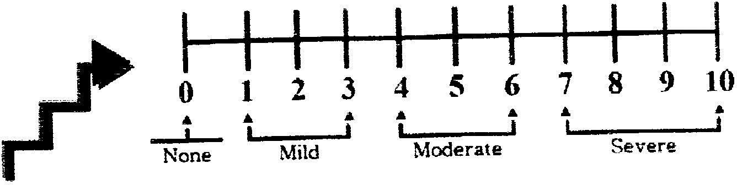

Keterangan :
0 = Tidak ada keluhan nyeri
1-3 = Ada rasa nyeri, mulai terasa dan masih dapat ditahan
4-6 = Ada rasa nyeri, terasa mengganggu dengan usaha yang cukup kuat untuk menahannya.
7-10 = Ada nyeri, terasa sangat mengganggu/ tidak tertahankan sehingga harus meringis, menjerit bahkan berteriak.

Skor nyeri =

Kualitas Skor Pemulihan Setelah Persalinan Caesar
(ObsQoR-11)

Bagaimana perasaan Anda dalam 24 jam terakhir?
(0 - 10, dimana: 0 = sangat buruk dan 10 = sangat baik)

 | Sangat  tidak setuju |  |  |  |  |  |  |  | Sangat setuju
- Saya mengalami nyeri sedang | 10 | 9 | 8 | 7 | 6 | 5 | 4 | 3 | 2 | 1 | 0
- Saya mengalami sakit parah | 10 | 9 | 8 | 7 | 6 | 5 | 4 | 3 | 2 | 1 | 0
- Saya mengalami mual atau muntah | 10 | 9 | 8 | 7 | 6 | 5 | 4 | 3 | 2 | 1 | 0
- Saya merasa pusing | 10 | 9 | 8 | 7 | 6 | 5 | 4 | 3 | 2 | 1 | 0
- Saya menggigil | 10 | 9 | 8 | 7 | 6 | 5 | 4 | 3 | 2 | 1 | 0
 | Sangat  tidak setuju |  |  |  |  |  |  |  | Sangat setuju
- Saya merasa nyaman | 0 | 1 | 2 | 3 | 4 | 5 | 6 | 7 | 8 | 9 | 10
- Saya mampu melakukan mobilisasi secara mandiri | 0 | 1 | 2 | 3 | 4 | 5 | 6 | 7 | 8 | 9 | 10
- Saya bisa menggendong bayi tanpa bantuan | 0 | 1 | 2 | 3 | 4 | 5 | 6 | 7 | 8 | 9 | 10
- Saya dapat memberi makan/ menyusui bayi saya tanpa bantuan | 0 | 1 | 2 | 3 | 4 | 5 | 6 | 7 | 8 | 9 | 10
- Saya bisa menjaga kebersihan pribadi/toilet saya | 0 | 1 | 2 | 3 | 4 | 5 | 6 | 7 | 8 | 9 | 10
- Saya merasa dapat memegang kendali | 0 | 1 | 2 | 3 | 4 | 5 | 6 | 7 | 8 | 9 | 10
Skor kesehatan global

Tolong beri tanda panah / silang pada skala di bawah ini
bagaimana perasaan Anda dalam 24 jam terakhir
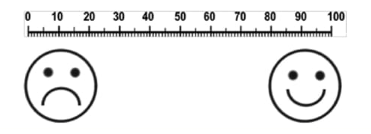
perkiraan kondisi kesehatan paling buruk

perkiraan kondisi kesehatan paling baik

